"Здоровым быть здорово! "

7 апреля в МДОУ Д/С№ 16 прошёл тематический день, посвящённый Всемирному дню здоровья. Накануне праздника для родителей во всех группах были обновлены информационные стенды и папки-передвижки по вопросам физического воспитания и оздоровления детей, а также оформлена выставка рисунков.
Утро, как обычно, в детском саду началось с ритмичной гимнастики под детские веселые песенки. В группах были проведены беседы на темы: «Полезные и вредные привычки», «Что значит быть здоровым?», «Кто такие микробы?», «Витамины-защитники организма». Также педагоги и музыкальный руководитель пригласили детей старшей группы в путешествие в Страну здоровья.
А в тихий час к празднику присоединились педагоги детского сада, исполнив ритмическую зарядку.
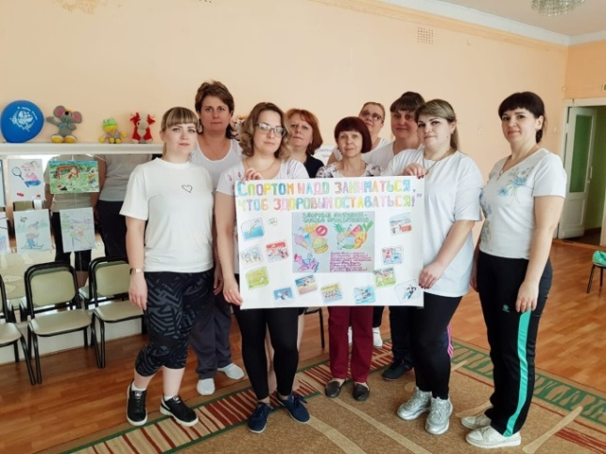
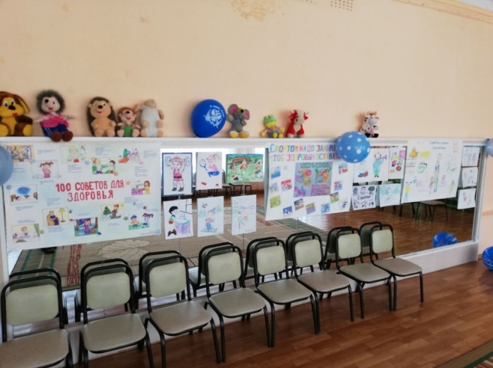
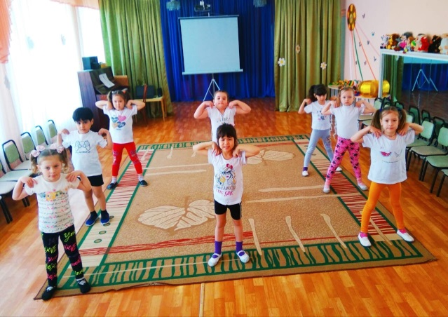
В День здоровья все получили заряд бодрости и хорошего настроения и потом еще долго желали друг другу здоровья! Этот день прошел с пользы для здоровья, ведь недаром говорят: «В здоровом теле - здоровый дух!».

